Nieuwsbrief Rekenen
Getal & Ruimte Junior – Groep 8 Blok 1

Deze maand worden de vaardigheden uit groep 7 nog eens geoefend.
Uw kind herhaalt:
- Hoofdrekenen met de voorrangsregels en cijferend rekenen.
- Breuken en verhoudingen als procenten schrijven en andersom.
- (Samengestelde) ongelijknamige breuken optellen en aftrekken, breuken vermenigvuldigen en delen door een breuk.
- Rekenen met lengte-, oppervlakte- en inhoudsmaten en inhoud en gewicht.

In de klas komt het volgende aan de orde:
- De volgorde van bewerkingen met hele en decimale getallen
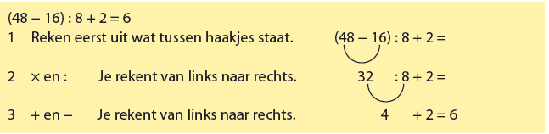
- Rekenen met breuken, procenten en verhoudingen
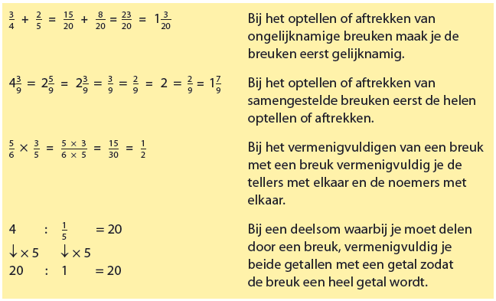
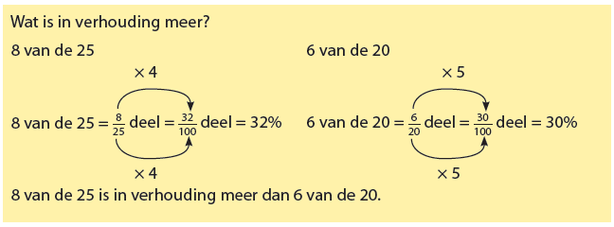

- Werken met oppervlaktematen en inhoudsmaten
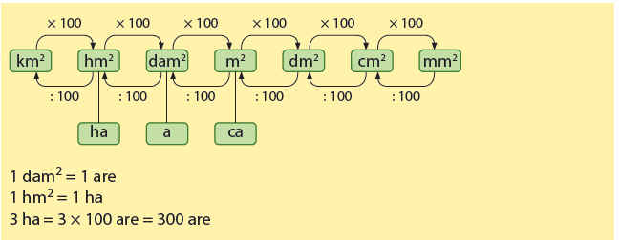
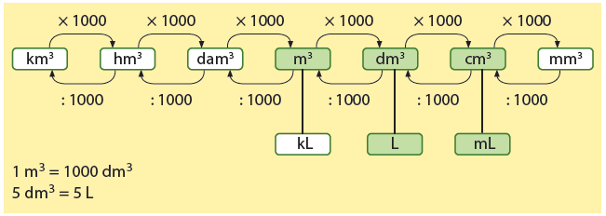

Tips voor thuis
- Oefen de volgorde van bewerkingen door steeds opgaven te bedenken met drie verschillende bewerkingen. Laat uw kind de opgave uitrekenen door de voorrangsregels te gebruiken. Plaats nu in dezelfde opgave haakjes en laat uw kind de opgave nog een keer uitrekenen. Controleer en vergelijk de antwoorden.
- Oefen de breuken door op een velletje papier twee breuken te schrijven. Om de beurt kiest u een bewerking (optellen, aftrekken of vermenigvuldigen) en rekent u de opgave uit. OP het velletje schrijft u alleen het antwoord, maar niet de +, - of x. Laat uw kind achterhalen welke bewerking gebruikt is en laat ze het uitrekenen. Nu mag de ander!
- Oefen de inhoud/oppervlakte door van een object in huis (een doos, een kast, een kist) de afmetingen op te schrijven. Laat uw kind eerst de oppervlakte van één van de zijden berekenen. Laat uw kind dan de inhoud berekenen van dit object. Doe dit ook eens met iets kleins, bijvoorbeeld een doosje hagelslag.

